10 CONSIGLI UTILI
- Non aprire la porta senza prima verificare chi abbia suonato. La porta chiusa è una sicurezza.
- Non ti fidare mai di chi chiede, a qualunque titolo, denaro o gioielli, anche solo per vederli o controllare che siano falsi.
- Il personale delle forze dell’ordine si presenta sempre in divisa. Comunque non aprire a sconosciuti che hanno tesserini o pettorine.
- Nessun ufficio pubblico/privato manda propri dipendenti per riscuotere pagamenti o verificare bollette.
- Gli operatori di luce/gas/acqua non chiedono notizie sulla posizione di denaro o gioielli, né suggeriscono dove spostarli.
- Per fare le verifiche, non utilizzare numeri telefonici forniti dagli sconosciuti. Potrebbero essere collegati a complici.
- Non credere ad avvocati/notai che chiedono soldi per fatti che coinvolgono tuoi familiari.
- In strada diffida dagli sconosciuti che ti avvicinano con varie scuse. Cerca un negozio o un luogo affollato per avere aiuto.
- Diffida di chi ti viene incontro asserendo di conoscere tuoi parenti od offrendoti di comprare merce di qualsiasi genere.
- Non fornire mai a sconosciuti informazioni che ti riguardano.

CONTATTI e INFORMAZIONI

Hai un semplice sospetto?
CHIAMACI SUBITO
AIUTARTI È LA NOSTRA MISSIONE!

In qualunque momento
RIVOLGITI AI CARABINIERI

PER INFORMAZIONI SU QUESTIONI RELATIVE AL TUO COMUNE
Stazione Carabinieri di Cavaglià 0161.96032
ATTENZIONE: se hai ricevuto una chiamata sospetta sul telefono di casa, NON USARE LO STESSO APPARECCHIO PER CHIEDERE AIUTO, i malviventi potrebbero essere ancora in linea. CHIAMA DA UN CELLULARE OPPURE RIVOLGITI AD UN VICINO.
In caso
di EMERGENZA CHIAMACI

Stazione Carabinieri di Cavaglià
PREVENZIONE DALLE TRUFFE
CONSIGLI UTILI

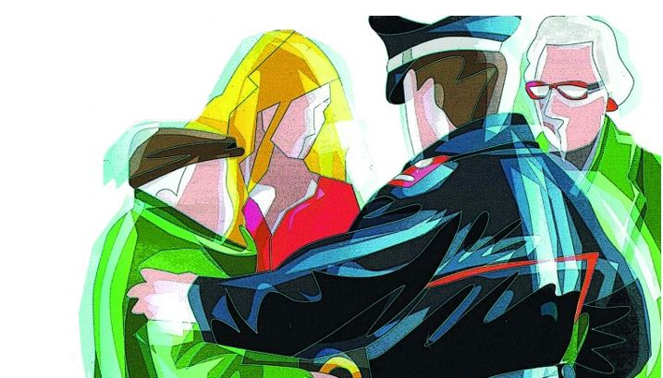

LA TRUFFA DEL FINTO CARABINIERE

- Un finto carabiniere solitamente in borghese, si introduce nella vostra abitazione asserendo di dover eseguire un controllo per verificare se sia stato appena perpetrato un furto. Nel contempo vi chiede di accertarvi che i vostri beni (denaro e gioielli) siano ancora presenti e, con destrezza, ve li sottrae.
- Un finto carabiniere solitamente in borghese, si presenta sull’uscio della vostra abitazione con l’intento di verificare che tutte le vostre banconote siano autentiche. Una volta consegnate, ve le sottrae.
- Intervento telefonico del finto carabiniere, preceduto da quello di un assicuratore o avvocato della compagnia assicurativa, il quale chiede l’immediato risarcimento per l’incidente causato da vostro figlio. Il complice si presenta poi sotto casa per ritirare il denaro.

RICONOSCI IL VERO CARABINIERE

- Se non sei sicuro dell’identità di coloro che si presentano quali appartenenti alle Forze di Polizia, contatta il numero unico di emergenza 112 o la Stazione Carabinieri più vicina.
- I carabinieri operano di norma in coppia, in divisa e con vetture di servizio, mentre agiscono in borghese soltanto in determinate zone e per specifiche operazioni.
- Se i truffatori indossano delle finte divise, presentano incompletezze e contraffazioni facilmente individuabili. Di norma, usano modi gentili ma decisi, tendono ad essere fini parlatori e cercano di disorientare la vittima con fiumi di parole.
LA TRUFFA DEL CONTATORE

- Un presunto tecnico chiede di entrare nella vostra abitazione per cambiare il contatore, chiedendo denaro contante, oppure dopo essere entrato chiede di controllare il contatore. Mentre siete impegnati con lui, un complice si introduce nel vostro appartamento lasciato aperto, sottraendo oggetti di valore.
- Non aprite agli sconosciuti. Il servizio di sostituzione contatori è gratuito e gli operatori espongono il tesserino di riconoscimento con fotografia. Inoltre, non rilasciando una ricevuta ma una brochure di istruzioni del contatore, non chiedendo denaro contante.

LA TRUFFA DEL FINTO TECNICO

- Un presunto tecnico del gas, luce, acqua o del vostro Comune, per eseguire accertamenti, chiede di ispezionare la vostra casa. Una volta entrato, vi invita a raccogliere tutti gli oggetti di valore in un luogo sicuro (generalmente il frigorifero) al fine di evitare possibili interferenze o che vengano danneggiati. Per avvalorare le loro ragioni, spesso di fanno accompagnare da finti agenti della polizia locale.
- Non aprite agli sconosciuti. Durante gli interventi manutentivi fate in modo che ci sia sempre una persona di fiducia. Se non siete sicuri dell’identità di chi citofona, chiamate subito il 112. Non chiamate a numeri di telefono forniti dagli interessati.

LA TRUFFA DEL COVID-19
- Ricevete una telefonata da una persona che si finge un vostro stretto parente, a cui è stata riscontrata la positività al Covid-19. Aggiunge che è in pericolo di vita e che occorre comprare dei farmaci molto costosi per potersi curare. Nel corso della telefonata vi passano il finto medico che prospetta l’allarmante quadro clinico. In seguito, una persona si presenta presso la vostra abitazione per ritirare denaro o gioielli che avete messo da parte per pagare le fantomatiche cure.
- Un presunto appartenente all’A.S.L. locale chiede di entrare nella vostra abitazione per effettuare una sanificazione dei locali programmata dal vostro Comune. Una volta all’interno, con l’aiuto del complice che vi distrae, gira nelle vostre stanze alla ricerca di denaro e gioielli.

LA TRUFFA DEL FINTO INCIDENTE STRADALE

- Ricevete una telefonata da una persona che si finge un vostro stretto parente, rimasto coinvolto in un incidente stradale in cui la controparte è rimasta uccisa e c’è un costoso risarcimento da pagare. Nel corso della telefonata vi passano un finto avvocato o un finto carabiniere, che sostiene l’importanza di pagare per evitare condanne penali per il vostro parente. In seguito, una persona si presenta presso la vostra abitazione per ritirare denaro o gioielli che avete messo da parte per pagare le fantomatiche cure.

